公 告
紅16公車行駛至111年01月20日止，111年01月21日起，請乘客改搭綠1路公車或其他替代路線36、72B、紅22、69小港幹線、70三多幹線、100百貨幹線。
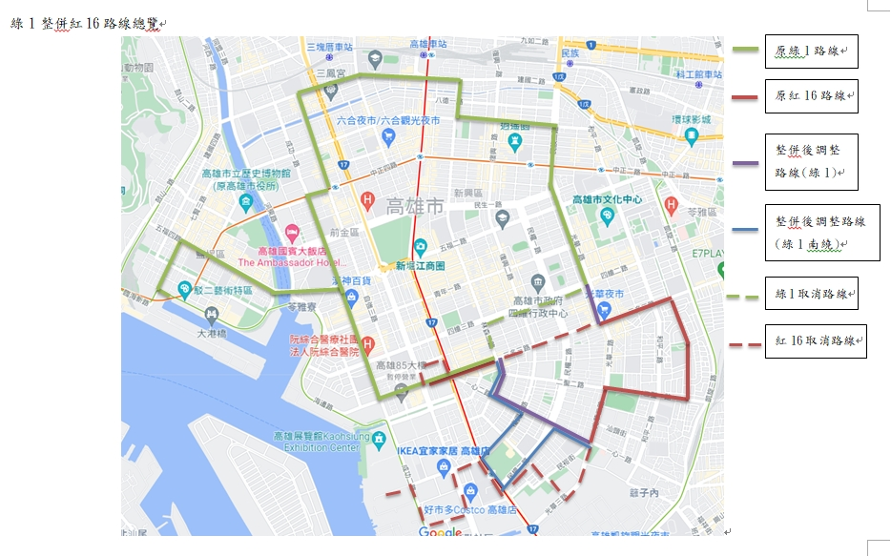
東南客運 0800-616-898

公 告
紅16公車行駛至111年01月20日止，111年01月21日起，請乘客改搭綠1路公車或其他替代路線36、72B、紅22、69小港幹線、70三多幹線、100百貨幹線。
東南客運 0800-616-898

